面對疫情的安心小則—學生篇
面對新型冠狀病毒（2019-nCoV）疫情的發展，心理上難免感到不安，甚至是害怕、焦慮。輔導室提醒您留意身體健康的同時，也要正視隨之而來的心理壓力，關注自身的心理照顧。
輔導室的老師們，在這非常的時刻中，陪伴您一同渡過。
一、面對疫情，如何調適自己的心情？
（一）不過度關注相關訊息：請適度關注疫情即可，勿過度暴露在相關訊息中而使自己陷入恐慌。
（二）接納自己的情緒感受：面對疫情感到緊張或焦慮不安是正常的心理反應。
（三）面對焦慮不安或害怕的心情時，您可以：
專注呼吸：清楚的覺察自己的吸氣與吐氣，專注在呼吸上，重複數次。
放鬆練習：透過想像一個溫暖、舒適、放鬆的地方來進行想像式放鬆或進行肌肉放鬆練習。
尋求支持：找個信賴的人聊天或分享心情。
轉移注意：從事自己感興趣的事物。
表達紓壓：將煩憂的感覺透過文字或畫畫的方式展現出來，勿過度壓抑。
二、若遭受檢疫或隔離，該如何自我調適？
鑑於疫情的延燒，為保護眾人的健康，因此需要採取檢疫或隔離的防疫措施，以防止疫情擴散。在檢疫或隔離期間，不免產生孤單、恐懼或不滿的情緒。您可以怎麼照顧自己的心情呢？
（一）當出現惱人情緒時，您可以：
1、說出來：找信賴的人聊天談心。
2、寫出來：書寫心情日記。
3、畫出來：信手塗鴉，抒發心情。
4、靜下來：專注呼吸、靜坐、緩步行走。
5、尋求支持：運用社群媒體與自己親近的人際圈保持聯繫，尋求支持。
（二）當出現負向思考時，您可以：
1、適時喊停，轉移注意力：勿讓負向念頭完全充斥腦海。
2、讓自己「動」起來：站起身做做伸展、進行室內運動。
3、適時挑戰自己的負向思考：瞭解到自己此時很容易有災難性思考、也提醒自己「想法不等於事實」。
（三）隔離期間穩定身心，您可以：
1、作息規律、飲食均衡、運動足夠、休息充分。
2、身心放鬆（例如靜坐、深呼吸）。
（四）調適因隔離帶來的社會眼光壓力，您可以：
1、理解他人對未知的焦慮：理解隔離是為了保護自己及他人，而別人的不安眼光只是來自他們自身對未知的害怕與焦慮。
2、調適心態，自我支持：盡量忽視他人眼光、支持自己遵從防疫措施的勇氣。
這段期間大家都很不好受，若是出現心情不佳，或焦慮緊張，是很正常且可以理解的。如果你需要找人談談，輔導老師會和你約定時間用電子郵件或可溝通之方式與你談談，以下的聯繫方式是你可以應用的，建議先至輔導老師的信箱留言，你的輔導老師會跟你聯繫，並與你討論晤談方式，協助你度過這段很不容易日子。
校內輔導教師聯繫方式：
輔導室辦公室：03-3672706-602、605、610(行政專線)
高一輔導老師-陳淯靖老師
e-mail: yujing0107@go.pymhs.tyc.edu.tw
高二輔導老師-陳寶美老師
e-mail: ann@go.pymhs.tyc.edu.tw
高三輔導老師-許舒雅老師
e-mail: suya@go.pymhs.tyc.edu.tw

校外諮商資源：
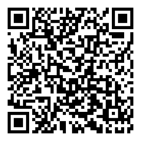
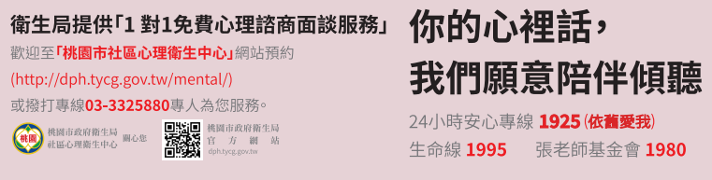

衛生福利部疾病管制署
1925安心專線(防疫大作戰宣導)

陽明高中輔導室關心您
(安心小則改編自暨南大學諮商中心及北桃輔團隊愛的協力支援)

此時此刻真的什麼都好不方便，但是有一群人，為了你我與台灣，承受著更多的不便與煎熬
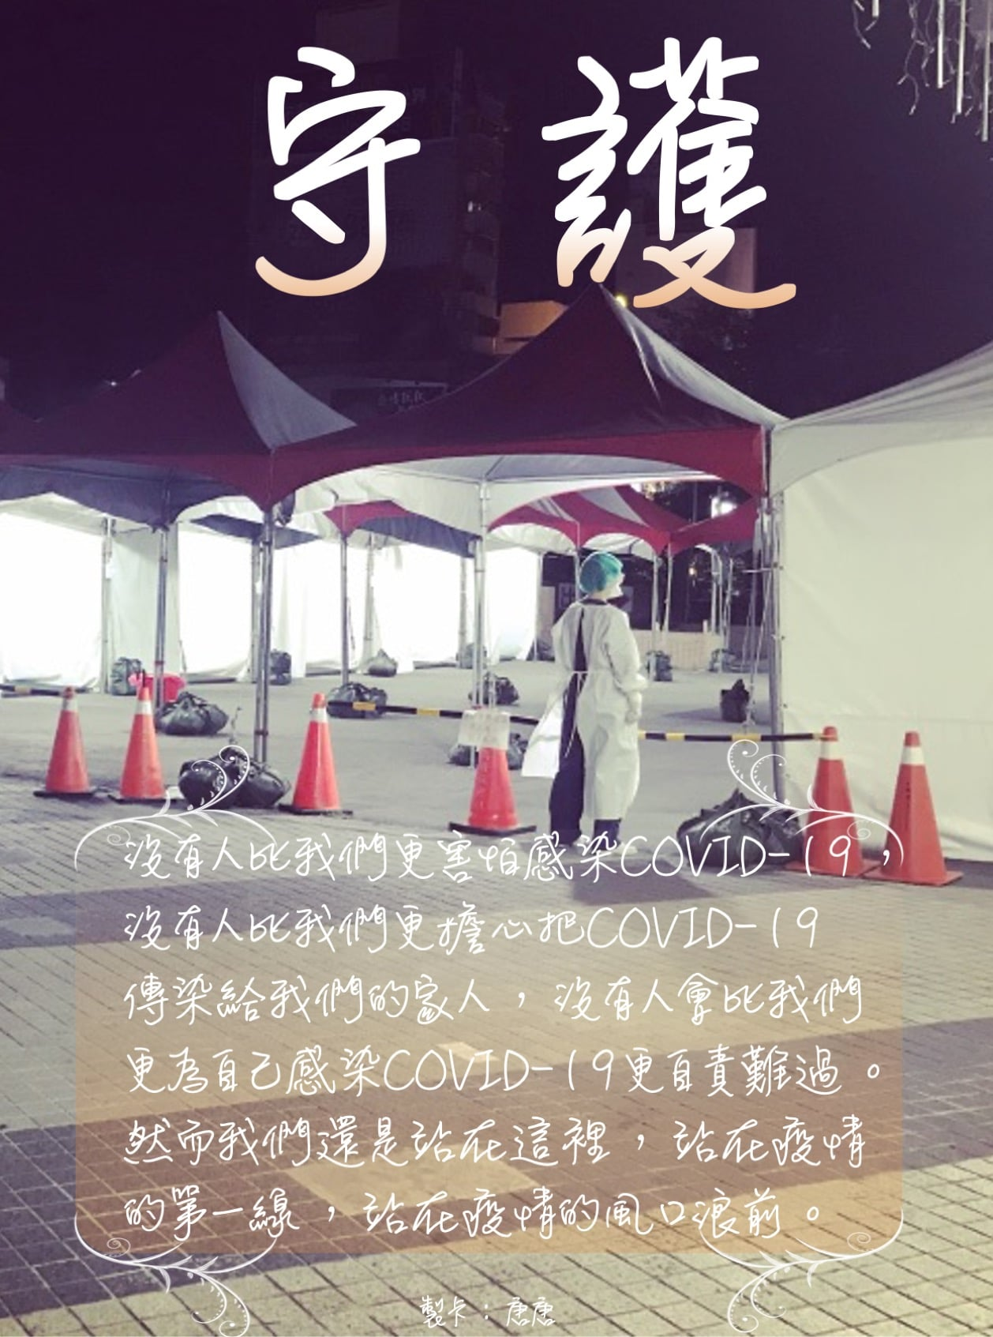
請你努力宅在家，讓我們守護這群守護我們的天使、守護我們最愛的台灣

